*Departamento Química*

*Prof. Miryam Castro C.*

**Guía de Contenidos Segundo Medio:**

**NOMENCLATURA INORGÁNICA**

**Hidruros Metálicos, Hidrácidos y Sales Binarias**

**Objetivo de Aprendizaje:** Explicar la formación de compuestos binarios considerando las fuerzas eléctricas entre partículas y la nomenclatura inorgánica correspondiente.

**Compuestos Hidrogenados**

**1.- Hidruros Metálicos**

**2.- Hidrácidos**

**COMPUESTOS HIDROGENADOS**

Resultan de la combinación de un elemento químico con hidrógeno. Si el hidrógeno se encuentra a la izquierda del compuesto significa que actúa con valencia positiva y si el hidrogeno se encuentra a la derecha significa que posee valencia negativa. Los hidruros tienen en su composición siempre un hidrogeno que posee un numero de valencia o número de oxidación +1 o -1.

Ejemplo: HCl   o   PH3

( +1) (- 1 )

**HIDRUROS METÁLICOS**

Puedes encontrar en la página 41 en el libro de Química de 1° Medio, material para apoyarte sobre este tema, también, te dejo links explicativos para que puedas estudiar.

<https://youtu.be/87RUMepNGz4> ; <https://youtu.be/wkqoQjpxAUk>

Son compuestos formados por hidrógeno con número de oxidación -1, y un elemento metálico. Este elemento puede ser un metal alcalino o alcalinotérreo por lo general. Estos compuestos poseen carácter salino y su enlace es de “Tipo iónico”. El hidrógeno asume el número de oxidación negativo, ya que siempre es más electronegativo que el metal (que sólo cede electrones).

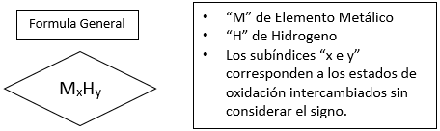

**¿Cómo se nombran estos compuestos?**

Nomenclatura Stock

* Se nombran como “HIDRURO del METAL correspondiente y el estado de oxidación del metal en números romanos entre paréntesis”.

Nomenclatura Tradicional

* Se nombra como “HIDRURO + Raíz del METAL correspondiente + Sufijo OSO O ICO

dependiendo del estado de oxidación del metal “

En el siguiente recuadro podemos ver un ejemplo de estas nomenclaturas:

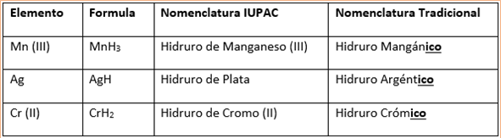

**¿Cómo formar el compuesto llamado Hidruro Magnésico?**

* Hidruro: Hidrogeno (-1) Magnésico: Metal (+2)

Se escribe en primer lugar el metal, luego el hidrogeno y se intercambian sus respectivos estados de oxidación sin considerar el signo.

* Entonces nos queda: Mg (+2) H (-1), lo que se transforma a MgH2

¿Cómo se llama el compuesto que tiene por formula PtH2?

“Pt” tiene dos estados de oxidación, estos son “+2 y +4” (En la formula queda claro que la ocupada es +2, si no, el compuesto sería PtH4).

* Si ocupamos **Nomenclatura Stock** se llamaría:
  + Hidruro de Platino (II)
* Si ocupamos **Nomenclatura Tradicional** se llamaría:
  + Hidruro Platinoso*

*(ya que se ocupó el menor estado de oxidación)

Tabla de Hidruros Metálicos

|  |  |  |  |  |
| --- | --- | --- | --- | --- |
| **Elemento** | **Catión** | **Fórmula** | **Nomenclatura Stock** | **Nomenclatura Tradicional** |
| *Li* | *Li+1* | *LiH* | *Hidruro de Litio* | *Hidruro Lítico* |
| Pb | Pb+4 | PbH4 | Hidruro de Plomo (IV) | Hidruro plúmbico |
| Ca | Ca+2 | CaH2 | Hidruro de Calcio | Hidruro Cálcico |
| Sr | Sr+2 | SrH2 | Hidruro de Estroncio | Hidruro Estroncico |
| Hg | Hg+2 | HgH2 | Hidruro de Mercurio (II) | Hidruro Mercúrico |
| Cu | Cu+2 | CuH2 | Hidruro de Cobre (II) | Hidruro Cubrico |
| Co | Co+2 | CoH2 | Hidruro de cobalto (II) | Hidruro Cobaltoso |
| Pt (II) | Pt+2 | PtH2 | Hidruro de Platino (II) | Hidruro Platinoso |
| Hg | Hg+ | HgH | Hidruro de Plata | Hidruro Argéntico |
| Au | Au+ | AuH | Hidruro de Oro (I) | Hidruro Auroso |

**HIDRÁCIDOS**

Puedes encontrar en la página 42 en el libro de Química de 1° Medio, material para apoyarte sobre este tema, también, te dejo links explicativos para que puedas estudiar.

<https://youtu.be/EG3iGIRo3fU> ; <https://youtu.be/Hskabv9rnq0>

Los llamados Hídricos Ácidos o Hidrácidos, son compuestos formados por HIDRÓGENO y un NO METAL de los grupos VI A y VII A. El HIDRÓGENO presenta un estado de oxidación 1+ por lo que el NO METAL tomará un estado de oxidación negativo para conservar la neutralidad del compuesto. Estos compuestos se encuentran en forma natural en estado gaseoso y se les llama hidrácidos debido a que al disolverse en agua y disociarse generan soluciones ácidas.

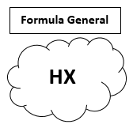

Se coloca el símbolo del Hidrógeno a la izquierda y el del No metal a la derecha, ya que es el que tiene el número de Oxidación negativo. Luego se intercambian los estados de oxidación colocándolos como subíndices sin la carga. Debemos tener en cuenta que el subíndice 1 no se escribe.

**¿Cómo se nombran estos compuestos?**



NOMENCLATURA SISTEMÁTICA

* Se nombra al elemento NO METÁLICO con el sufijo URO, seguido de HIDRÓGENO.

Ej.: Sulfuro de Hidrógeno(H2S), Cloruro de Hidrógeno (HCl)

NOMENCLATURA TRADICIONAL

* Se usa el prefijo ACIDO seguido del elemento y del sufijo HÍDRICO.

Ej.: Ácido Sulfhídrico(H2 S ), Ácido Clorhídrico (HCl)

Tabla de los Hidrácidos

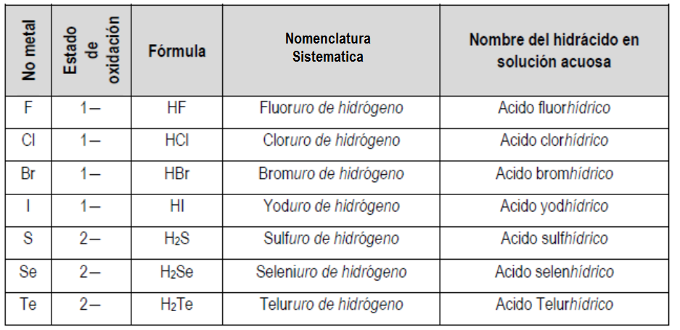

**SALES BINARIAS**

Puedes encontrar en la página 43 en el libro de Química de 1° Medio, material para apoyarte sobre este tema, también, te dejo links explicativos para que puedas estudiar.

<https://youtu.be/9OG9irdEQd0> ; <https://youtu.be/fTHe5i9c9x4>

<https://youtu.be/-IVQiZW8Sps>

Estos compuestos se pueden considerar como derivados de los hidrácidos en los cuales el hidrógeno ha sido sustituido por un elemento metálico. Este tipo de compuestos se denominan también sales neutras. Al provenir estas sales de los hidrácidos estarán constituidas por cloruros, fluoruros, bromuros, yoduros, sulfuros, seleniuros y telururos.

Hay que tener en cuenta que los elementos no metálicos tendrán los siguientes estados de oxidación: F-1, Cl-1, Br-1, I-1, S-2, Se-2, Te-2.

**¿Cómo se nombran estos compuestos?**

Nomenclatura Stock

* Se ocupa la terminación URO para el anión no metálico (F-, Cl-, Br-, I-, S-2, Se-2, Te-2) y luego el nombre del elemento metálico con su estado de oxidación entre paréntesis en número romano.

Ejemplo: Bromuro de estaño (II); Sulfuro de calcio.

Recuerda que NO es necesario indicar la valencia de aquellos elementos metálicos que solo actúan con un único estado de oxidación.

Nomenclatura Tradicional

* Se realiza nombrando el elemento no metálico terminado en URO seguido del   
  nombre del elemento metálico terminado en OSO o ISO según el estado de oxidación del elemento.

Ejemplo: Sulfuro Férrico; Yoduro Platinoso.

¿Cómo se forma la sal binaria si me dan el nombre y me dan la formula química?

***Cloruro Níquelico***

1- Identificar el catión y el anión correspondiente en las sales binarias la primera palabra del nombre nos indica el Anión que sería el Cloruro y la segunda palabra el Catión que sería el Níquel con estado de oxidación +3.

Este se representa de la siguiente manera:

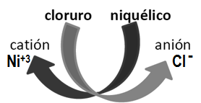

2-El catión es el primero que se escribe en la fórmula en este caso Níquelico (Ni+3) y el anión cloruro (Cl-1) después.

3- Se intercambian los números de oxidación y se escriben como subíndices, sin considerar el signo y se simplifica si es necesario. En este caso quedaría: NiCl-3 obteniéndose la sal binaria pedida en un comienzo.

Si la sal Cloruro Níquelico se llama así en nomenclatura tradicional ¿Cómo se llamará en nomenclatura Stock?

¿Cómo nombro la sal binaria si me dan la formula química?

***Na2S***

1- Identificar el catión que en este caso es el sodio el cual tiene estado de oxidación +1.

2- Identificar el anión que en este caso es el sulfuro el cual tiene estado de oxidación -2

3- intercambiar los estados de oxidación sin considerar el signo y simplificar si es necesario.

4- El compuesto se llama en nomenclatura stock sulfuro de sodio

¿Cómo se llamará en nomenclatura tradicional?

*Otros ejemplos…*

1. Si me dan la fórmula de la sal binaria.

* Al(+3) Cl3(-1)

- Su Nomenclatura Stock sería Cloruro de Aluminio

- Su Nomenclatura Tradicional sería Cloruro Aluminico

* Pt(+4) S2(-2) 🡪 Pt2S4 🡪 PtS2 (Simplifica siempre que puedas)

- Su Nomenclatura Stock será Sulfuro de Platino (IV)

- Su Nomenclatura Tradicional será Sulfuro Platínico

1. *Imagen que contiene dibujo

   Descripción generada automáticamente*Si me dan el nombre de la sal binaria.

* Yoduro de Magnesio

- Mg(+2) I(-1) 🡪 MgI2

* Selenuro Auroso

- Au(+1) Se(-2) 🡪 Au2Se

Ejercicios resueltos

* Se une cada catión metálico con el anión no metálico correspondiente.

|  |  |  |  |  |
| --- | --- | --- | --- | --- |
| **Catión metálico** | **Anión no metálico** | **Fórmula** | **Nomenclatura stock** | **Nomenclatura tradicional** |
| K + | Cl- | KCl | Cloruro de Potasio | Cloruro Potásico |
| Co +2 | Br- | CoBr2 | Bromuro de Cobalto (II) | Bromuro Cobaltoso |
| Pb +2 | Se-2 | PbSe | Seleniuro de Plomo (II) | Seleniuro Plumboso |
| Al +3 | S-2 | Al2S3 | Sulfuro de Aluminio | Sulfuro Aluminico |
| Hg +2 | I- | HgI2 | Yoduro de Mercurio (II) | Yoduro Mercúrico |

* Las fórmulas de las siguientes sales binarias son:

a) Bromuro de Sodio: NaBr

b) Cloruro Auroso: AuCl

c) Yoduro de Zinc: ZnI2

d) Seleniuro de Plomo (IV): Pb2Se4 --> PbSe2

* Los nombre en Nomenclatura Stock y Tradicional de las siguientes sales binarias son:

a) Au2S

- N. Stock: Sulfuro de Oro (I)

- N. Tradicional: Sulfuro Auroso



b) SnCl2

- N. Stock: Cloruro de Estaño (II)

- N. Tradicional: Cloruro Estanoso

c) CoBr2

- N. Stock: Bromuro de Cobalto (II)

- N. Tradicional: Bromuro Cobaltoso

d) NiTe3

- N. Stock: Telururo de Niquel (III)

- N. Tradicional: Telururo Níquelico